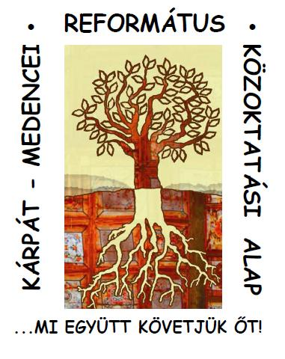 |  |  |  | PÁLYÁZATI ADATLAP  A Kárpát-medencei Református Közoktatási Alap  2015. évi pályázataira
1 |  | A pályázóra vonatkozó adatok
 | 1.1 | A pályázó egyházi jogi személy
 |  | megnevezése
 |  | címe
 | 1.2 | A képviseletre jogosult személy(ek)
 | 1. | Neve
 |  | email címe
 |  | telefonszáma
 | 2. | Neve
 |  | email címe
 |  | telefonszáma
2 |  | A megpályázott támogatás (kérjük jelölje x jellel)
 | 1. |  | Végvár program – Óvodaindítás és általános iskola indítás támogatása
Egyszeri támogatás igényelhető református egyházi jogi személy által fenntartott
magyar református óvoda vagy általános iskola elindításához.
(Pályázók köre: Magyarország jelenlegi határain kívül működő egyházi jogi személyek)
 | 2. |  | Megmaradási program
Támogatás igényelhető református egyházi jogi személy által fenntartott református oktatási intézmények működési költségeire.
(Pályázók köre: Magyarország jelenlegi határain kívül működő intézmények)
3 |  | Az igényelt támogatás összege
 |  |  |  |  | .-Ft
4 |  | A pályázati cél ismertetése
 | 1. | Az indítandó intézmény épületére vonatkozó kérdések
 |  | Tulajdonos
 |  | Alapterület
 |  | Csoportszobák száma
 |  | Udvar mérete (m²)
 |  | Épület állaga |  |  |  |  | felújított |  |  | jó |  |  |  | átlagos |  |  |  |  | rossz
Az épület leírása
(egyéb információ)
 | 2 | Az indítandó intézményre vonatkozó adatok
 |  | Hány gyermek/tanuló várható az intézménybe?
 |  | Hány foglalkoztatottja lesz az intézménynek?
 |  | Biztosatottak-e a foglalkoztatottak? |  |  |  |  |  |  |  |  | igen |  |  |  |  |  | nem
 |  | Milyen forrásból biztosított a működtetése? |  |  |  |  |  |  |  |  | Állami (%)
 |  |  |  |  |  |  |  |  |  |  | Egyházi (%)
5 |  | Az intézmény fontosságának indoklása (Szükség szerint külön lapon folytatható)
 | Tudomásul vesszük, hogy az elnyert támogatás kizárólag a pályázatban szereplő célra fordítható. Tudomásul vesszük, hogy amennyiben a pályázatban szereplő cél nem valósul meg, a támogatást vissza kell fizetni.
 | Dátum: |  |  |  | . .  aláírás |  |  |  |  |  | . .  aláírás
A pályázatot szolgálati úton az illetékes egyházkerülethez kell benyújtani 2015. július 15-ig.
6 |  | A működési támogatás igénylésének rövid indoklása (Szükség szerint külön lapon folytatható)
 | Tudomásul vesszük, hogy az elnyert támogatás kizárólag a pályázatban szereplő célra fordítható. Tudomásul vesszük, hogy amennyiben a pályázatban szereplő cél nem valósul meg, a támogatást vissza kell fizetni.
 | Dátum: |  |  |  | . .  aláírás |  |  |  |  |  | . .  aláírás
A pályázatot szolgálati úton az illetékes egyházkerülethez kell benyújtani 2015. július 15-ig.
7 |  | Az egyházmegye támogatása
 | 1 | Az egyházmegye a pályázatot |  |  |  |  |  |  |  |  |  | támogatja |  |  |  | nem támogatja
 | 2 | A támogatás javasolt összege: |  |  |  |  |  |  |  |  | .-Ft
 | 3 | Több pályázat esetén hányadiknak rangsorolja?
 |  | Indoklás:
 | Dátum: |  |  |  | . .  aláírás |  |  |  |  |  | . .  aláírás
7 |  | Az egyházkerület támogatása
 | 1 | Az egyházkerület a pályázatot |  |  |  |  |  |  |  |  |  | támogatja |  |  |  | nem támogatja
 | 2 | A támogatás javasolt összege: |  |  |  |  |  |  |  |  | .-Ft
 | 3 | Több pályázat esetén hányadiknak rangsorolja?
 |  | Indoklás:
 | Dátum: |  |  |  | . .  aláírás |  |  |  |  |  | . .  aláírás
8 |  | A megítélt támogatás összege
 |  | A GK elnöségi ülése által megítélt támogatás
 | Dátum: |  |  |  |  |  |  |  |  |  | . .  aláírás

